Описание ситуации № 2
В муниципалитете был проведён мониторинг проектных компетенций административных команд общеобразовательных организаций и организаций дополнительного образования на основе модифицированной модели компетенций «ПМ Стандарт». В результате проведённого исследования выяснилось, что если учитывать средние значения, то получится, что административные команды района обладают критически низкими компетенциями по следующим направлениям:
- умение соотносить долю нового и известного в проекте;
- умение формировать систему целей, соответствующих проблемному полю;
- владение способами постановки задач, необходимых и достаточных для достижения целей проекта;
- владение методами прогнозирования (моделирование, регрессионный анализ, метод составления сценариев, метод экспертных оценок и др.), умение прогнозировать ожидаемые результаты всех участников проекта;
- владение методами управления качеством (анализ чувствительности, сравнительный анализ проектов и др.);
- осведомленность о процессе управления рисками проекта (планирование управления рисками, идентификация рисков, качественная оценка рисков, количественная оценка, планирование реагирования на риски, мониторинг и контроль рисков).
Из 26 школ и 4-х организаций дополнительного образования была выявлена одна организация-лидер, в которой административная команда демонстрирует повышенный и высокий уровень проектных компетенций. Эта организация дополнительного образования имеет большой радиус социальных связей и неоднократно выигрывала грантовые конкурсы с различными проектами. Директора и заместители директоров шести школ, находящихся в сельской местности, продемонстрировали недостаточный и низкий уровень проектных компетенций.
Задание 1. Подготовьте ответ на вопрос.
Какую ключевую проблему вы видите в представленной ситуации?
Задание 2. Подготовьте ответ на вопрос.
Как предположительно будет развиваться ситуация в муниципалитете в течение ближайших трех лет, если результаты мониторинга останутся констатацией факта и никаких мер не последует?
Задание 3. Исходя из представленной ситуации, подготовьте рекомендации для школ муниципалитета (3-4 пункта).
Задание 4. Разработайте проект, направленный на решение проблемы на муниципальном уровне. Детальная проработка всех мероприятий, финансового обеспечения и рисков проекта не требуется.
Задание 5. Представьте экспертной комиссии презентацию проекта в двух слайдах.
Слайд 1
- Ключевая проблема
- Прогноз развития ситуации при отсутствии ее решения, обоснованный исходя из реальных обстоятельств в области:
- кадрового обеспечения МО
- демографии в МО
- инфраструктуры МО
- Рекомендации школы (3-4 рекомендации)
Прогноз развития ситуации муниципальной системы образования можно представить на слайде с использованием диаграмм, графиков и др.

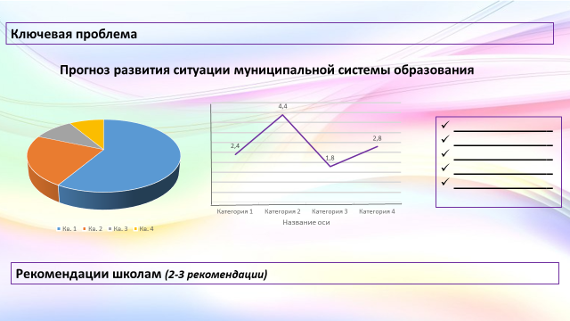

Слайд 2. Описание проекта
- Цель;
- Механизмы решения проблемы;
- Меры и мероприятия;
- Планируемые результаты.
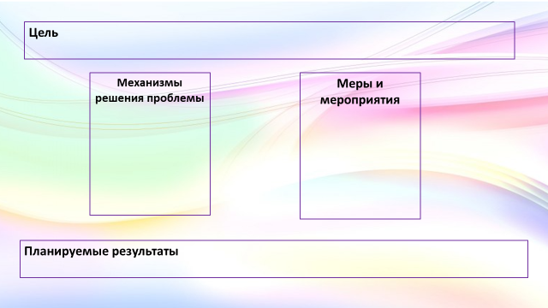

Продолжительность выступления команды – до 5 минут

